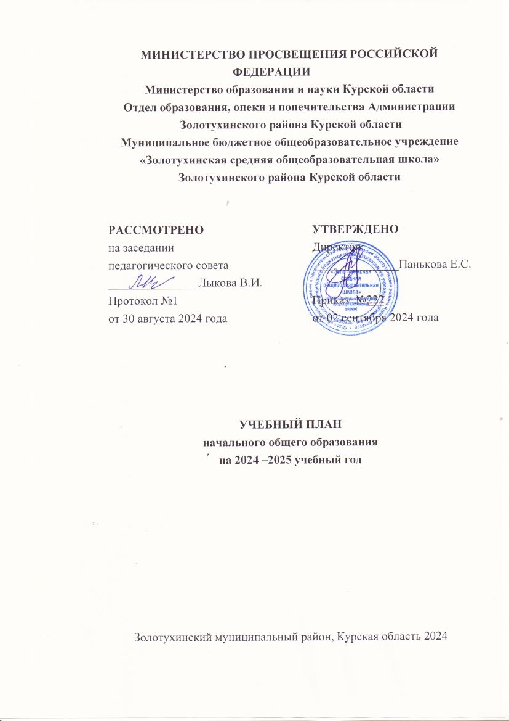

ПОЯСНИТЕЛЬНАЯ ЗАПИСКА

Учебный план начального общего образования муниципального бюджетного общеобразовательного учреждения «Золотухинская средняя общеобразовательная школа» Золотухинского района Курской области (далее - учебный план) для 1-4 классов, реализующих основную образовательную программу начального общего образования разработан в соответствии с Порядком разработки, утверждения федеральных основных общеобразовательных программ, утверждённый приказом Министерства просвещения Российской Федерации от 30 сентября 2022 г. № 874 (зарегистрирован Министерством юстиции Российской Федерации 2 ноября 2022 г., регистрационный № 70809), фиксирует общий объём нагрузки, состав и структуру предметных областей, распределяет учебное время, отводимое на их освоение по классам и учебным предметам.
Учебный план определяет общие рамки принимаемых решений при отборе учебного материала, формировании перечня результатов образования и организации образовательной деятельности.
Содержание образования при получении начального общего образования реализуется преимущественно за счёт учебных курсов, обеспечивающих целостное восприятие мира, системно - деятельностный подход и индивидуализацию обучения.
Вариативность содержания образовательных программ начального общего образования реализуется через возможность формирования программ начального общего образования различного уровня сложности и направленности с учетом образовательных потребностей и способностей обучающихся.
Учебный план состоит из двух частей — обязательной части и части, формируемой участниками образовательных отношений.
Объём обязательной части программы начального общего образования составляет 80%, а объём части, формируемой участниками образовательных отношений из перечня, предлагаемого образовательной организацией, — 20% от общего объёма.
Обязательная часть федерального учебного плана определяет состав учебных предметов обязательных предметных областей, которые должны быть реализованы во всех имеющих государственную аккредитацию образовательных организациям, реализующих ООП HOO, и учебное время, отводимое на их изучение по классам (годам) обучения.
Расписание учебных занятий составляется с учётом дневной и недельной динамики умственной работоспособности обучающихся и шкалы трудности учебных предметов. Образовательная недельная нагрузка распределяется равномерно в течение учебной недели, при этом объём максимально допустимой нагрузки в течение дня должен соответствовать действующим санитарным правилам и нормативам.
МБОУ «Золотухинская СОШ» самостоятельна в организации образовательной деятельности (урочной и внеурочной), в выборе видов деятельности по каждому предмету (проектная деятельность, практические и лабораторные занятия, экскурсии и другое). Во время занятий необходим перерыв для гимнастики не менее 2 минут.

Формы организации образовательной деятельности, чередование урочной и внеурочной деятельности при реализации ООП HOO определяет МБОУ «Золотухинская СОШ».
В целях удовлетворения образовательных потребностей и интересов обучающихся могут разрабатываться индивидуальные учебные планы, в том числе для ускоренного обучения, в пределах осваиваемой программы начального общего образования в порядке, установленном локальными нормативными актами образовательной организации.
МБОУ «Золотухинская СОШ» самостоятельно определяет режим работы (5-дневная учебная неделя), максимальная продолжительность учебной недели составляет 5 дней.
Учебный год в Муниципальном бюджетном общеобразовательном учреждении «Золотухинская средняя общеобразовательная школа» Золотухинского района Курской области начинается со 2 сентября 2024 года и заканчивается 26 мая 2025 года.
Продолжительность учебного года при получении начального общего образования составляет 34 недели, в 1 классе — 33 недели.
Количество учебных занятий за 4 учебных года составляет не менее 2954 часов и не более 3345 часов в соответствии с требованиями к организации образовательного процесса к учебной нагрузке при 5-дневной учебной неделе.
Продолжительность каникул в течение учебного года составляет не менее 30 календарных дней, летом — не менее 8 недель.
Для обучающихся в 1 классе устанавливаются в течение года дополнительные недельные каникулы.
Продолжительность урока составляет: в 1 классе — 35 минут (сентябрь — декабрь), 40 минут (январь — май); в классах, в которых обучаются обучающиеся с OB3 — 40 минут; в 2-4 классах — 40 минут.
Учебный план образовательной организации составляется на каждый учебный год, включая различные недельные учебные планы с учётом специфики календарного учебного графика МБОУ «Золотухинская СОШ».
Учебный план определяет формы проведения промежуточной аттестации отдельной части или всего объема учебного предмета, курса, дисциплины (модуля) образовательной программы, в соответствии с порядком, установленным МБОУ «Золотухинская СОШ».
В Муниципальном бюджетном общеобразовательном учреждении «Золотухинская средняя общеобразовательная школа» Золотухинского района Курской области языком обучения является русский язык.
По заявлению родителей (законных представителей) несовершеннолетних обучающихся осуществляется изучение родного языка и родной литературы из числа языков народов РФ, государственных языков республик РФ.

Суммарный объём домашнего задания по всем предметам для каждого класса не должен превышать продолжительности выполнения 1 час — для 1 класса, 1,5 часа — для 2 и 3 классов, 2 часа — для 4 класса. МБОУ «Золотухинская СОШ» осуществляет координацию и контроль объёма домашнего задания учеников каждого класса по всем предметам в соответствии с Гигиеническими нормативами и Санитарно-эпидемиологическими требованиями.
Учебный план начального общего образования (пятидневная неделя)
Предметные области | Учебные предметы | Классы
Предметные области | Учебные предметы | 4-й класс | Всего за 1 год обучения
Обязательная часть |  | Количество часов в неделю
Русский язык и литературное чтение | Русский язык | 5 | 5
Русский язык и литературное чтение | Литературное чтение | 3 | 3
Родной язык и литературное чтение на родном языке | Родной (русский) язык | 0,5 | 0,5
Родной язык и литературное чтение на родном языке | Литературное чтение на родном (русском) языке | 0,5 | 0,5
Иностранный язык | Иностранный язык (английский язык) | 2 | 2
Математика и информатика | Математика | 4 | 4
Обществознание и естествознание (окружающий мир) | Окружающиймир | 2 | 2
Основы религиозных культур и светской этики | Основы религиозных культур и светской этики | 1 | 1
Искусство | Музыка | 1 | 1
Искусство | Изобразительное искусство | 1 | 1
Технология | Труд (технология) | 1 | 1
Физическая культура | Физическая культура | 2 | 2
Итого |  | 23 | 23
Часть, формируемая участниками образовательных отношений |  | 0 | 0
Максимально допустимая нагрузка (при пятидневной рабочей неделе) |  | 23 | 23

Сроки проведения промежуточных аттестаций
Промежуточная аттестация проводится в переводимых классах с 24 апреля 2025 года по 19 мая 2025 года без прекращения образовательной деятельности по предметам учебного плана.
Класс | Учебный предмет | Форма промежуточной аттестации
2-3 | Русский язык | Диагностическая работа
2-3 | Литературное чтение | Диагностическая работа
2-3 | Иностранный язык | Тестирование
2-3 | Математика | Диагностическая работа
2-3 | Окружающий мир | Диагностическая работа
2-3 | Музыка | Собеседование
2-3 | Изобразительное искусство | Собеседование
2-3 | Технология | Собеседование
2-3 | Физическая культура | Тестирование
4 | Русский язык | Итоговая работа
4 | Литературное чтение | Тестирование
4 | Иностранный язык | Тестирование
4 | Математика | Итоговая работа
4 | Окружающий мир | Итоговая работа
4 | Основы религиозных культур и светской этики | Собеседование
4 | Музыка | Собеседование
4 | Изобразительное искусство | Собеседование
4 | Технология | Собеседование
4 | Физическая культура | Тестирование

План внеурочной деятельности.
План внеурочной деятельности определяет формы организации и объём внеурочной деятельности для обучающихся при освоении ими программы начального общего образования (до 1320 академических часов за четыре года обучения) с учётом образовательных потребностей и интересов обучающихся, запросов родителей (законных представителей) несовершеннолетних обучающихся, возможностей образовательной организации.
Внеурочная деятельность в соответствии с требованиями ФОП HOO направлена на достижение планируемых результатов освоения программы начального общего образования с учётом выбора участниками образовательных отношений учебных курсов внеурочной деятельности из перечня, предлагаемого образовательной организацией.
Содержание данных занятий должно формироваться с учётом пожеланий обучающихся и их родителей (законных представителей) и осуществляться посредством различных форм организации, отличных от урочной системы обучения, таких как экскурсии, хоровые студии, секции, круглые столы, конференции, олимпиады, конкурсы, соревнования, спортивные клубы, общественно полезные практики и другое.
План внеурочной деятельности в 1-4 классах
МБОУ «Золотухинская средняя общеобразовательная школа»
на 2024-2025 учебный год
Направление внеурочной деятельности | 1А | 1Б | 2А | 2Б | 2В | 3А | 3Б | 3В | 3Г | 3Д | 3Е | 4А | 4Б | 4В | Итого
«Разговоры о важном» | 1 | 1 | 1 | 1 | 1 | 1 | 1 | 1 | 1 | 1 | 1 | 1 | 1 | 1 | 14
«Я-курянин» | 1 | 1 | 1 | 1 | 1 | 1 | 1 | 1 | 1 | 1 | 1 | 1 | 1 | 1 | 14
«Мир профессий» | 1 | 1 | 1 | 1 | 1 | 1 | 1 | 1 | 1 | 1 | 1 | 1 | 1 | 1 | 14
«Функциональная грамотность» (в т.ч. финансовая) | 1 | 1 | 1 | 1 | 1 | 1 | 1 | 1 | 1 |  |  | 1 | 1 | 1 | 12
«Орлята России» | 2 | 2 | 2 | 2 | 2 | 2 | 2 | 2 | 2 |  |  | 2 | 2 | 2 | 24
«Школа безопасности» | 1 | 1 | 1 | 1 | 1 | 2 | 2 | 2 | 2 |  |  | 2 | 2 | 2 | 19
«Чудеса из бисера» | 1 | 1 | 1 | 1 | 1 |  |  |  |  |  |  |  |  |  | 5
Физическая культура | 1 | 1 | 1 | 1 | 1 | 1 | 1 | 1 | 1 |  |  | 1 | 1 | 1 | 12
ДПИ «Искусство без границ» | 0,5 | 0,5 | 0,5 | 0,5 | 0,5 | 0,5 | 0,5 | 0,5 | 0,5 |  |  | 0,5 | 0,5 | 0,5 | 6
Изобразительное искусство «Творческая палитра» | 0,5 | 0,5 | 0,5 | 0,5 | 0,5 | 0,5 | 0,5 | 0,5 | 0,5 |  |  | 0,5 | 0,5 | 0,5 | 6
КРО |  |  |  |  |  |  |  |  |  | 7 | 6 |  |  |  | 7
КРО «Ритмика» |  |  |  |  |  |  |  |  |  |  | 1 |  |  |  | 1
ИТОГО | 10 | 10 | 10 | 10 | 10 | 10 | 10 | 10 | 10 | 10 | 4 | 10 | 10 | 10 | 134

